# Пример ВЫПОЛНЕНИЯ КОНТРОЛЬНОЙ РАБОТЫ

**Задание 1.** Создайте базу данных в СУБД Microsoft ACCESS с именем Отдел кадров, состоящую из двух таблиц: главной (Должности) и подчиненной (Работники).

Должности (главная таблица)

|  |  |  |
| --- | --- | --- |
| **Код должности** | **Наименование** | **Должностной оклад** |
| 1 | экономист | 13 000 руб. |
| **…** | **…** | **…** |

Работники (подчиненная таблица)

|  |  |  |  |  |  |  |  |  |
| --- | --- | --- | --- | --- | --- | --- | --- | --- |
| **Табельный номер** | **Фамилия** | **Имя** | **Отчество** | **Пол** | **Дата рождения** | **Адрес** | **Дата приема на работу** | **Код должности** |
| 1046 | Петров | Иван | Иванович | муж | 12.05.69 | г. Кострома, ул. Шагова, 2 | 19.01.96 | 1 |
| **…** | **…** | **…** | **…** | **…** |  |  |  |  |

В таблицах определите первичные ключи, организуйте связь для построенных таблиц, введите 10 произвольных записей в главную таблицу в соответствие с форматами полей.

Выполнение задания

1. Запустите программу MS Access (Пуск\Программы\Microsoft Office\Microsoft ACCESS). В центре экрана, нажмите пиктограмму **Новая база данных**.
2. В правой части появится поле для ввода названия БД. Назовите новую базу данных *Отдел кадров* и выберите папку для сохранения БД и нажмите кнопку **Создать**.
3. В окне Access на вкладке ленты **Главная** в группе **Представление** выберите кнопку **Вид**  и команду **Конструктор**. Откроется окно диалога **Сохранение**, в котором необходимо:

* указать имя создаваемой главной таблицы – *Должности*;
* нажмите кнопку **ОК** - произойдет переключение в режим конструктора;
* в столбце **Имя поля** внести имена в соответствии с условием (рисунок 1);
* в столбце **Тип данных** указать типы данных для всех полей путем простого выбора необходимых значений из предлагаемого списка;

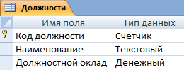

Рисунок 1 – Внешний вид таблицы ДОЛЖНОСТИв режиме конструктора

* выделите поле *Код должности* щелчком мыши на маркере выделения строки;
* выполните команду вкладка **Конструктор** - группа **Сервис** – кнопка **Ключевое поле** ;
* закройте созданную таблицу, подтвердив сохранение внесенных изменений.

1. Выполните команду вкладка **Создание** – группа **Таблицы** – кнопка **Конструктор таблиц**. Опишите поля таблицы РАБОТНИКИ – введите их имена, укажите их типы, задайте необходимые свойства и ключевое поле в соответствии с рисунком 2.

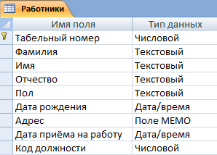

Рисунок 2 – Внешний вид таблицы РАБОТНИКИ в режиме конструктора

1. Для установки связи между таблицами закройте (если не закрыты) таблицы и выполните следующее:

* на вкладке **Работа с базами данных** в группе **Показать или скрыть** нажать кнопку **Схема данных** ;
* в окне **Добавление таблицы** на вкладке **Таблицы** выделите значки связываемых таблиц и нажмите кнопку **Добавить**. Закройте окно **Добавление таблицы**.
* для установления связи между таблицами следует перетащить имя ключевого поля *Код должности* из главной таблицы ДОЛЖНОСТИ на имя связываемого поля *Код должности* подчиненной таблицы РАБОТНИКИ – откроется окно диалога **Изменение связей**;
* в окне **Изменение связей** установите флажки контроля целостности данных и выполнения каскадных операций обновления и удаления данных связанных полей таблиц БД (рисунок 3);

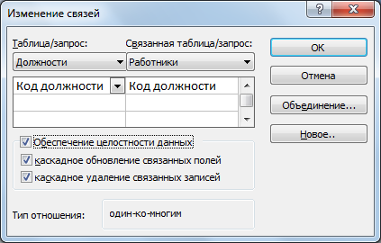

Рисунок 3 – Окно диалога Изменение связей

* нажмите кнопку **Создать**. В окне **Схема данных** между таблицами установится связь, обозначенная на схеме как 1:∞ (рисунок 4);

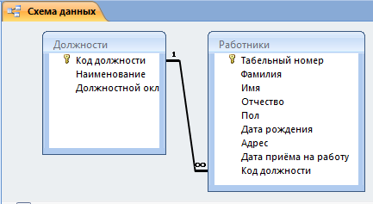

Рисунок 4 – Окно Схема данных

* закройте окно **Схема данных**.

*Примечание*. Для удаления из окна **Схема данных** лишнего списка полей таблицы, не связанной другими таблицами, щелкают по нему мышью и нажимают клавишу **Delete**. В случае удаления связанной таблицы прежде удаляют линии связи, а затем список полей. Для удаления линии связи ее выделяют (она становится жирной), нажимают клавишу **Delete** и подтверждают удаление.

1. Откройте таблицу ДОЛЖНОСТИ в режиме таблицы и заполните ее данными (рисунок 5). После ввода данных закройте окно таблицы.

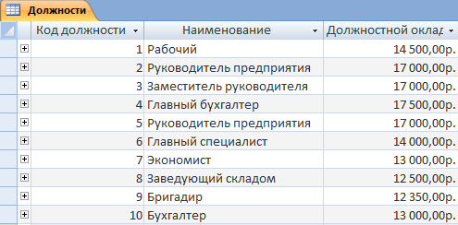

Рисунок 5 – Внешний вид таблицы ДОЛЖНОСТИ в режиме таблицы

**Задание №2.** Создайте форму для заполнения таблицы РАБОТНИКИ.

* для поля *Код должности* организуйте ввод данных с помощью поля со списком на основе таблицы Должности;
* для поля *Пол* организуйте ввод с помощью поля со списком на основе введенных значений;
* образование - с помощью группы переключателей;
* совместитель – с помощью флажка.

Выполнение задания

Чтобы создать форму для просмотра, редактирования и ввода данных в таблицу РАБОТНИКИ необходимо выполнить следующие действия:

1. выполнить команду вкладка **Создание** – группа **Формы** – кнопка **Другие формы**  – кнопка **Мастер форм**  – откроется первая страница мастера форм;
2. на этой странице в списке **Таблицы и запросы** выбрать таблицу РАБОТНИКИ и нажатием кнопки  все поля из списка **Доступные пол**я переместить в список **Выбранные поля** (рисунок 6);

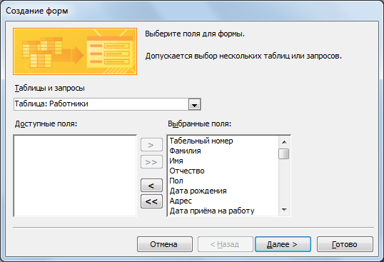

Рисунок 6 – Мастер форм: первая страница

1. нажать кнопку **Далее** – откроется вторая страница мастера форм;
2. на этой странице выбрать внешний вид формы по одному из предлагаемых вариантов (рисунок 7);

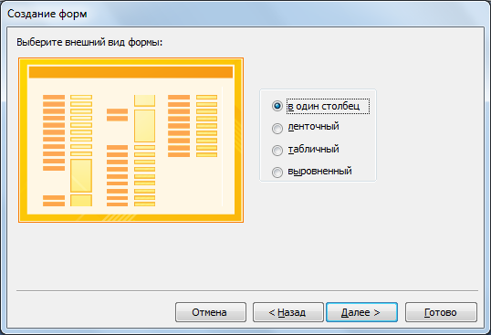

Рисунок 7 – Мастер форм: вторая страница

1. нажмите кнопку **Далее** – откроется третья страница мастера форм;
2. на этой странице выберите стиль формы из списка предлагаемых вариантов (рисунок 8);

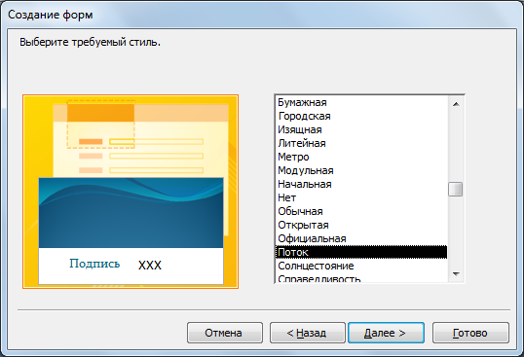

Рисунок 8 – Мастер форм: третья страница

1. нажмите кнопку **Далее** – откроется четвертая страница мастера форм;
2. предлагаемые значения параметров на этой странице можно оставить без изменения (рисунок 9);

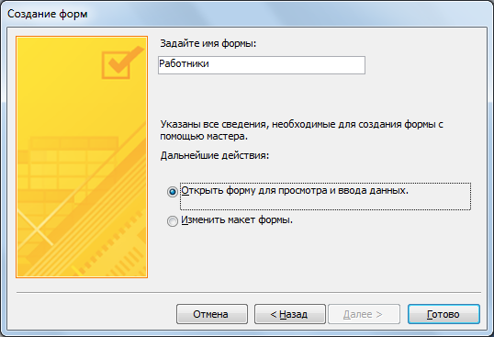

Рисунок 9 – Мастер форм: четвертая страница

1. нажать кнопку **Готово** – произойдет открытие готовой формы РАБОТНИКИ (рисунок 10);

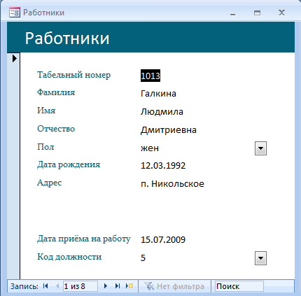

Рисунок 10 – Готовая форма РАБОТНИКИ

Для создания элемента управления **Поле со списком** для поля*Код должности*нужно:

1. перейти в режим конструктора;
2. удалить поле *Код должности*;
3. убедитесь, что на вкладке **Конструктор** в группе **Элементы управления** установлен флажок **Использовать мастера** Изображение кнопки;
4. нажмите кнопку **Поле со списком** Изображение кнопки;
5. укажите мышкой в форме место, в которое нужно поместить поле со списком;
6. в ответ на запрос мастера о способе получения значений элементом управления выберите вариант **Объект "поле со списком" будет использовать значения из таблицы или запроса** (рисунок 11);

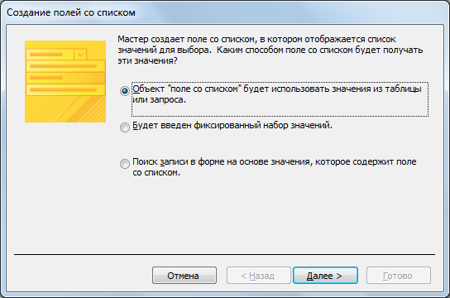

Рисунок 11 – Мастер создание полей со списком: первая страница

1. нажмите кнопку **Далее** – откроется вторая страница мастера;
2. на этой странице выберите таблицу ДОЛЖНОСТИ;
3. нажмите кнопку **Далее** – откроется третья страница мастера;
4. на этой странице в списке **Доступные поля** выберите поле *Код должности* и нажав кнопку , переместите в список **Выбранные поля** (рисунок 12);

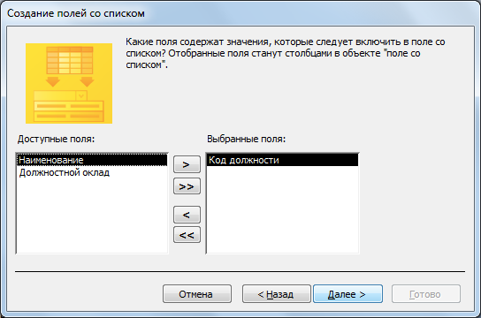

Рисунок 12 – Мастер создание полей со списком: вторая страница

1. нажмите кнопку **Далее** – откроется четвертая страница мастера;
2. эту страницу мастера можно оставить без изменений;
3. нажмите кнопку **Далее** – откроется пятая страница мастера, эту страницу мастера оставить без изменений;
4. нажмите кнопку **Далее** – откроется шестая страница мастера;
5. выберите параметр **Сохранить в поле** и укажите поле *Код должности*, к которому должен быть присоединен элемент управления (рисунок 13);

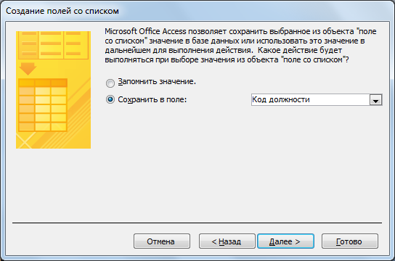

Рисунок 13 – Мастер создание полей со списком: шестая страница

1. нажмите кнопку **Далее** и введите подпись для элемента управления *Код должности* (рисунок 14);

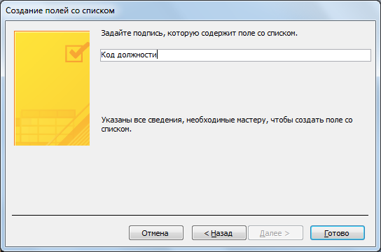

Рисунок 14 – Мастер создание полей со списком: шестая страница

1. подпись будет отображена рядом с элементом управления;
2. нажмите кнопку **Готово**.

Для создания элемента управления **Поле со списком** для поля*Пол*нужно:

* Повторив действия пунктов 1-5 по созданию поля со списком для поля *Код должности* запустите мастер создания поля со списком:
* на первой странице мастера в ответ на запрос мастера о способе получения значений элементом управления выберите вариант **Будет введен фиксированный набор значений**;
* на второй странице мастера, введите значения для каждой ячейки (рисунок 15);

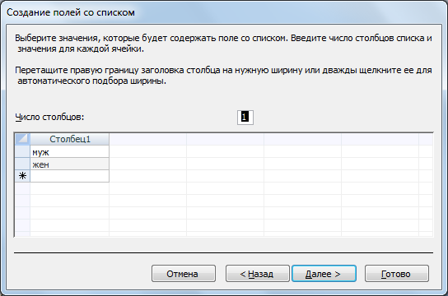

Рисунок 15 – Мастер создание полей со списком: вторая страница

* следуйте указаниям мастера, завершите операцию, руководствуясь указаниями к выполнению задания по созданию поля со списком для поля *Код должности* (рисунок 16).

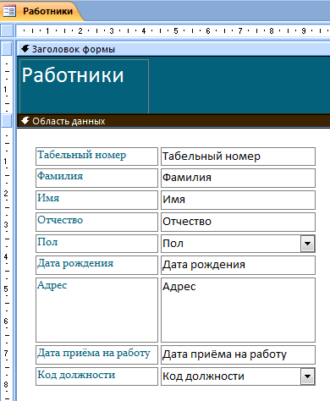

Рисунок 16 – Внешний вид формы Работникив режиме конструктора

Для создания элемента управления **Флажок, Группа переключателей** для полей*Совместитель и Образование* соответственнонеобходимопредварительно эти поля добавить в таблицу **Работники.**

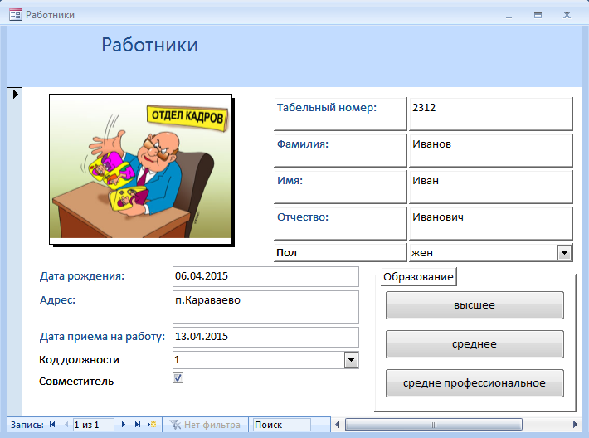

Рисунок 16.1 – Внешний вид усовершенствованной формы Работникив режиме просмотра

Внесите 15 записей в таблицу с помощью формы, открытой в режиме формы.

**Задание №3.**

Создайте запрос на выборку, содержащий фамилии тех сотрудников, чей должностной оклад больше 14 тыс. руб. Сохраните запрос под именем Больше 14000**.**

Выполнение задания

Для создания запроса в окне базы данных выберите вкладку ленты — **Создание** и в группе **Другие** нажмите кнопку **Конструктор запросов**.

1. В окне **Добавление таблицы** выберите таблицу Должности и нажмите кнопку **Добавить**. Повторите то же для добавления таблицы РАБОТНИКИ. Закройте окно **Добавление таблицы**.
2. В окне конструктора последовательно перетащите из списка полей таблиц поля *Фамилия* и *Должностной оклад* в столбцы бланка запроса в строку **Поле**.
3. в строке **Условия отбора** для поля *Должностной оклад* наберите >14 000, как показано в бланке запроса на рис. 17;

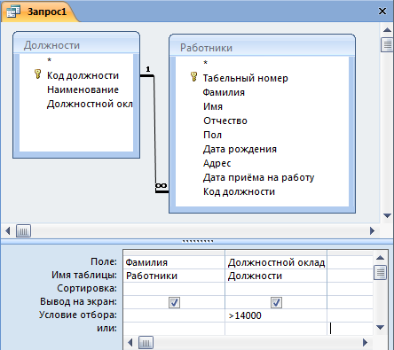

Рисунок 17 – Запись условия отбора в бланке запроса

1. Сохраните запрос с именем Больше 14000, закрыв окно запроса.

Создайте запрос с параметром. Организуйте запрос выводящий список работников, занимаемых определенную должность.

Выполнение задания

1. Создайте новый запрос в режиме конструктора, добавьте все таблицы;
2. задайте поля *Фамилия, Имя, Отчество, Наименование* в строке **Поле** их вывод на экран;
3. в строку **Условие отбора** для поля *Наименование* наберите в квадратных скобках следующее приглашение **[Введите наименование должности]** (рисунок 18);

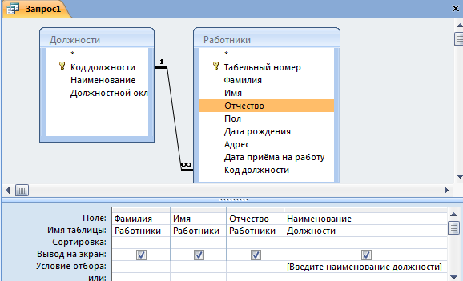

Рисунок 18 – Запись условия отбора с параметром в бланке запроса

1. выполните запрос и в появившемся окне введите любое наименование должности;
2. сохраните запрос с именем По должности.

Создайте групповой запрос. Определите, сколько мужчин и женщин работает на предприятии. Сохраните запрос с именем Групповой запрос**.**

**Выполнение задания**

1. Создайте новый запрос в режиме конструктора, добавьте обе таблицы;
2. задайте поля *Пол, Табельный номер* в строке **Поле** и их вывод на экран;
3. выполните команду **Итоги** из группы **Показать или скрыть**. В бланке запроса появится новая строка **Групповая операция** со значением **Группировка** в обоих полях запроса.
4. в столбце *Табельный номер* замените слово **Группировка** на функцию **Count**. Для этого вызовите список и выберите эту функцию. Бланк запроса примет вид, показанный на рис. 19.

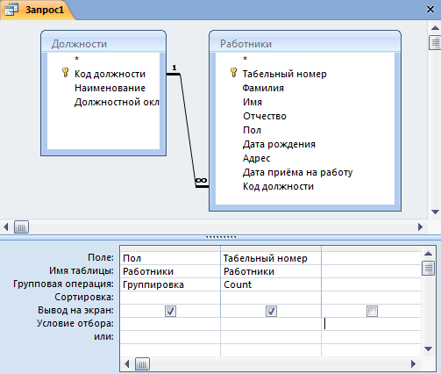

Рисунок 19 **–** Внешний вид группового запроса

1. выполните запрос;
2. сохраните запрос с именем Групповой запрос.

Создайте запрос с вычисляемым полем. Организуйте запрос Премия выводящий список работников с расчетом размера премии (10% от *Должностного оклада*).

**Выполнение задания**

1. Создайте новый запрос в режиме конструктора, добавьте обе таблицы;
2. задайте поля *Фамилия, Имя, Отчество, Должностной оклад,* в строке **Поле** их вывод на экран;
3. сохраните запрос с именем ПРЕМИЯ по команде **кнопка Office/Сохранить**;
4. щелкните в первой пустой строке клетки **Поле** и вызовите **Построитель выражений** с мощью контекстно-зависимого меню. В окне **Построитель выражений** задайте имя создаваемого поля с двоеточием и выражение для расчета значений поля как показано на рис. 20, для этого наберите на клавиатуре текст *Премия*:, вставьте имя поля *Должностной оклад* из запроса ПРЕМИЯ в выражение с помощью кнопки **Вставить**, добавьте знаки (*, /) в выражение с помощью соответствующих кнопок окна **Построителя**;

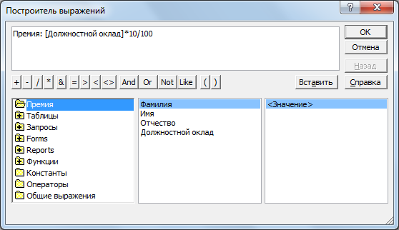

Рисунок 20 **–** Окно построителя выражений при формировании вычисляемого поля

1. выполните запрос.

**Задание №4.** Создайте отчет на основе таблицы, содержащей переменную информацию, сгруппированный по ключевому полю главной таблицы.

**Выполнение задания**

1. В области переходов однократным щелчком мыши выберите таблицу РАБОТНИКИ;
2. выполните команду **Мастер отчетов** в группе **Отчеты** вкладки **Создание**;
3. на первой странице мастера в списке **Таблицы и запросы** в качестве источника данных отчета выберите таблицу РАБОТНИКИ;
4. перенесите все поля из области **Доступные пол**я в область **Выбранные поля**;
5. нажмите кнопку **Далее**;
6. на второй странице мастера нажмите кнопку **Группировка**, затем **ОК**;
7. нажмите кнопку **Далее**;
8. имеющиеся на третьей странице мастера параметры отчета оставьте без изменения;
9. нажмите кнопку **Далее**;
10. на четвертой странице установите ступенчатый макет отчета;
11. нажмите кнопку **Далее;**
12. на пятой странице мастера выберите стиль оформления **Поток**;
13. нажмите кнопку **Далее;**
14. на шестой странице мастера задайте имя отчета – ГРУППИРОВКА ПО ДОЛЖНОСТИ;
15. нажмите кнопку **Готово;**
16. добавьте итоговые поля;
17. Отформатируйте соответствующим образом (рисунок 21).

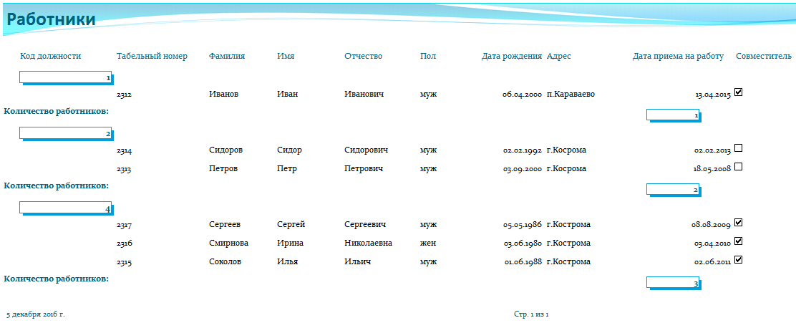

Рисунок 21 – внешний вид отчета «Работники»

**Задание №5.** При помощи диспетчера кнопочных форм создайте пользовательский интерфейс для работы с базой данных.

Для создания кнопочной формы необходимо:

1. на вкладке ленты **Работа с базами данных** выбрать команду **Диспетчер кнопочных форм**.
2. Если кнопочной формы в базе данных нет, то будет выведен запрос на подтверждение ее создания. Нажмите **Да** в диалоговом окне подтверждения Перед вами появится **Диспетчер кнопочных форм**, в котором щелкните по кнопке **Изменить**.
3. В диалоговом окне **Изменение страницы кнопочной формы** введите имя кнопочной формы **Отдел кадров**.
4. Щелкните по кнопке **Создать**. Появится диалоговое окно **Изменение элемента кнопочной формы** (рис. 22).

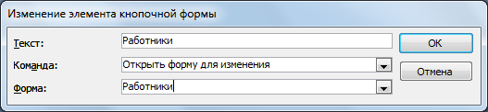

Рисунок 22 – Создание кнопок на форме

1. В поле **Текст** введите текст подписи для первой кнопки кнопочной формы, а затем выберите команду из раскрывающегося списка в поле **Команда**. В поле **Форма** выберите форму, для которой будет выполняться данная команда. Нажмите **ОК**.
2. Аналогичным образом добавьте кнопки **Ввод нового работника, Отчет, Выход**.
3. Для создания элемента кнопочной формы, который открывает оперативную информацию представленную в запросе, необходимо предварительно создать макрос на открытие (редактирование) запроса:

* выбрать вкладку **Создание** - **Другие - Макрос**. В открывшемся окне в раскрывающемся списке выберите макрокоманду **Открыть Запрос** и в строке **Имя запроса** из раскрывающегося списка выберите имя запроса **Премия** (рис. 23);

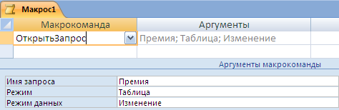

Рисунок 23 – внешний вид фрагмента режим создания макроса

* закройте окно макроса с сохранением под именем ПРЕМИЯ.

1. Руководствуясь пунктами 4, 5, 6 задания 5 создайте кнопки для выполнения запросов Премия, БОЛЬШЕ 14000, ГРУППОВОЙ ЗАПРОС, ЗАПРОС С ПАРАМЕТРОМ.
2. Чтобы закончить создание кнопочной формы, щелкните по кнопке **Закрыть**.
3. В результате должна получиться форма, представленная на рис. 24.

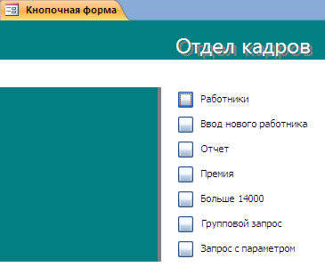

Рисунок 24 – Главная кнопочная форма

1. Для того чтобы главная кнопочная форма появлялась на экране при запуске приложения, необходимо в главном меню нажать на кнопку **Параметры Access** . Для текущей базы данных установите **форму просмотра** – **Кнопочная форма**.